AVALIAÇÃO – 2º BIMESTRE – 1º ANO

NOME: __________________________________________________________________
CLASSE: _________________________________________________________________
DATA: __________________________________________________________________

1. PINTE O QUADRADO DE AMARELO, O CÍRCULO DE AZUL, O TRIÂNGULO DE VERDE E O RETÂNGULO DE VERMELHO.

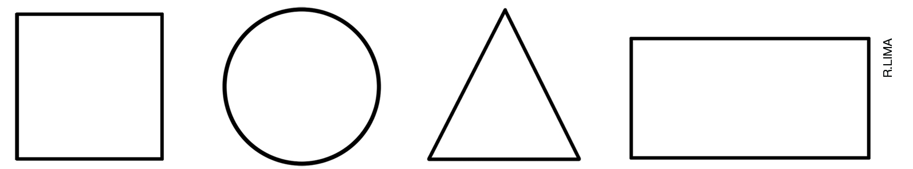

2. AS CRIANÇAS ESTÃO SEGURANDO BALÕES DE FESTA.
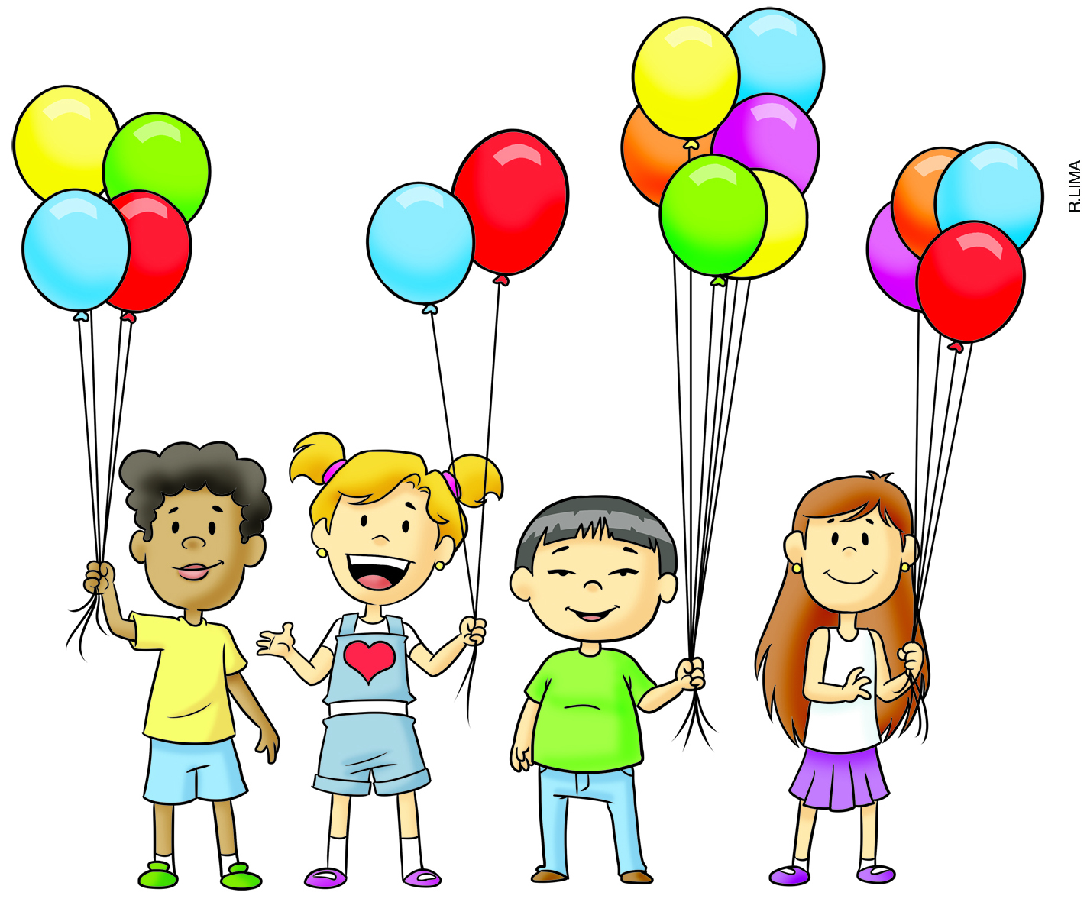

MARQUE X NAS CRIANÇAS QUE ESTÃO SEGURANDO A MESMA QUANTIDADE DE BALÕES.

3. CERQUE COM UMA LINHA O QUADRO EM QUE HÁ 5 ANIMAIS QUE VIVEM NO MAR.

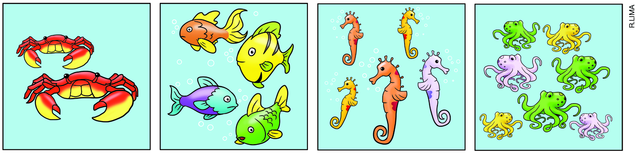

4. LUCAS E JOANA ESTÃO TROCANDO FIGURINHAS.
FAÇA X NO ITEM QUE MOSTRA O TOTAL DE FIGURINHAS QUE ESTÁ NA FRENTE DE LUCAS.

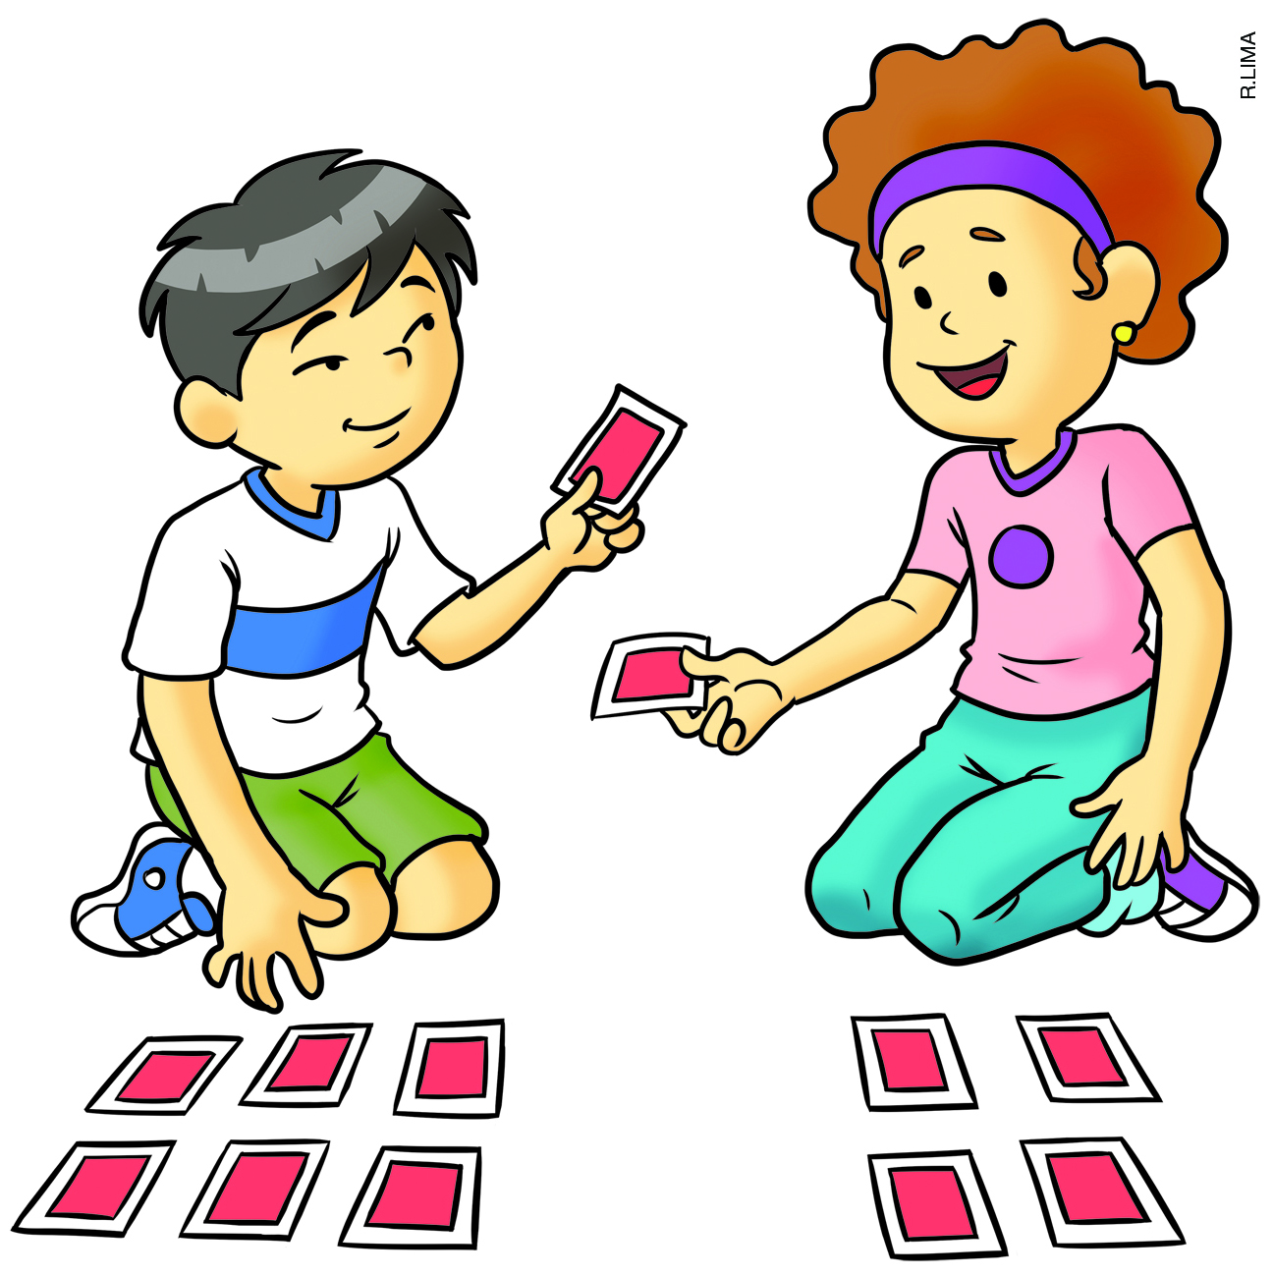

A) ( ) 2 FIGURINHAS
B) ( ) 4 FIGURINHAS
C) ( ) 5 FIGURINHAS
D) ( ) 6 FIGURINHAS

5. RELACIONE OS OBJETOS QUE SE PARECEM COM AS FIGURAS GEOMÉTRICAS DA DIREITA.

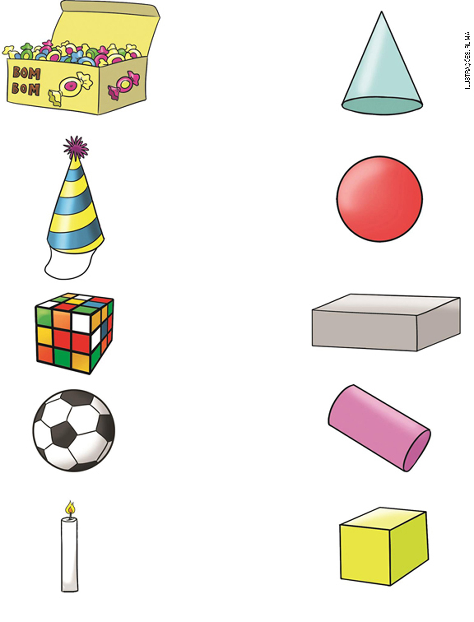

6. DESENHE OITO ROSAS NO VASO DE RODRIGO.

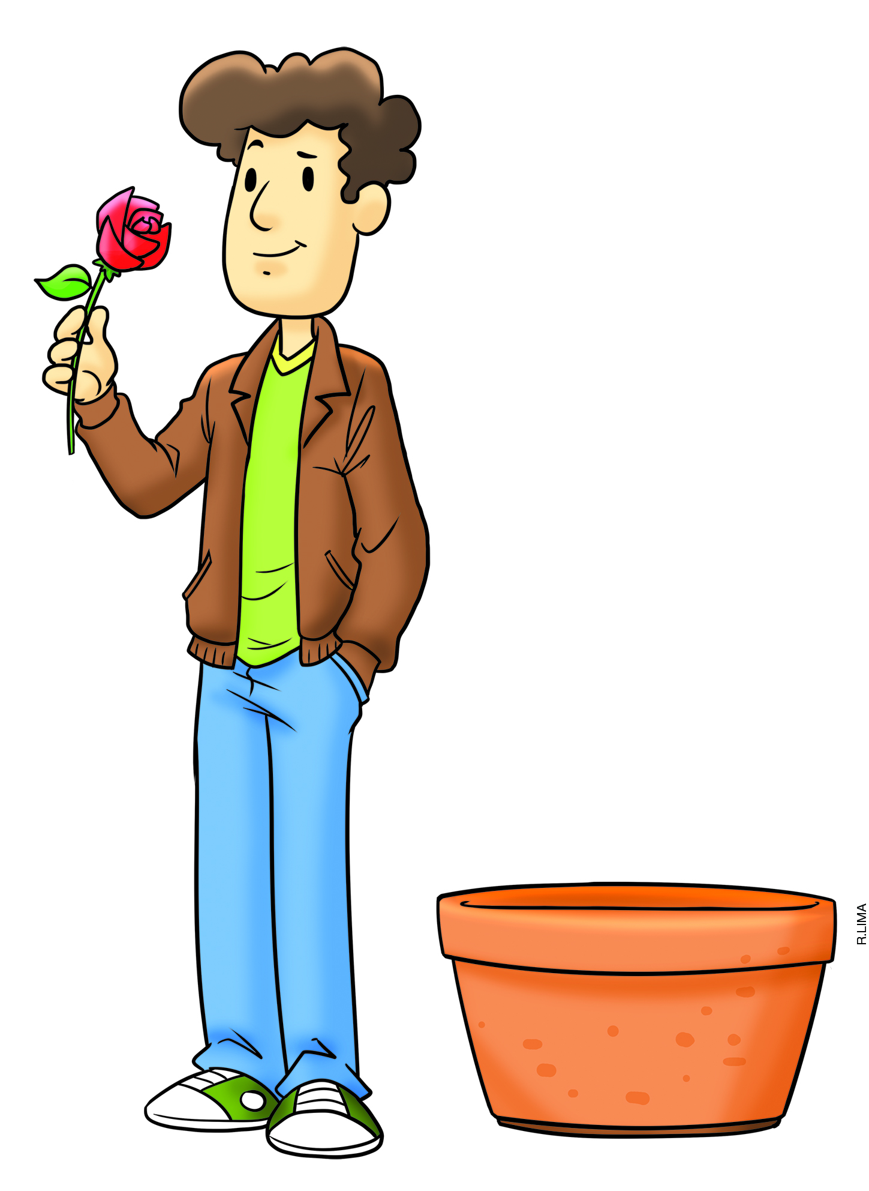

7. VEJA ALGUNS ANIMAIS DO SÍTIO ARARA AZUL.
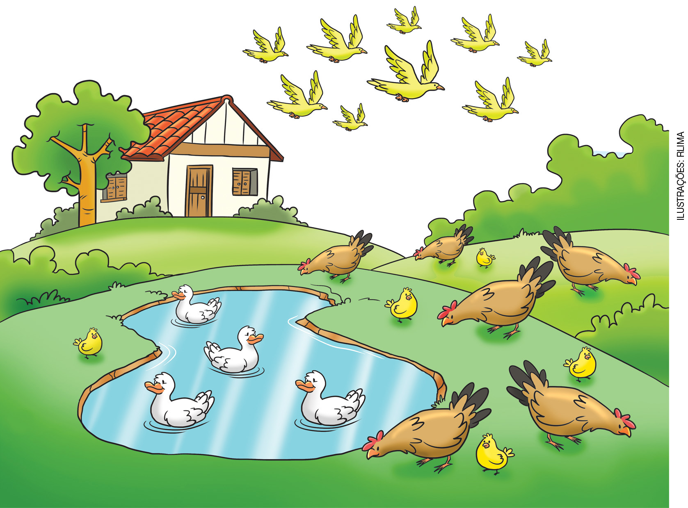

FAÇA X NO ITEM QUE INDICA O ANIMAL QUE APARECE EM MENOR QUANTIDADE:
A) ( )
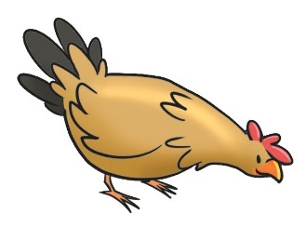

B) ( )

C) ( )
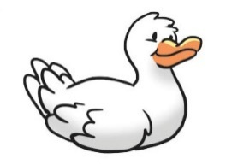

D) ( )
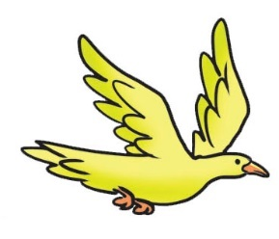

8. PINTE O QUADRINHO CORRESPONDENTE À QUANTIDADE DE OBJETOS DE CADA ITEM.

A)  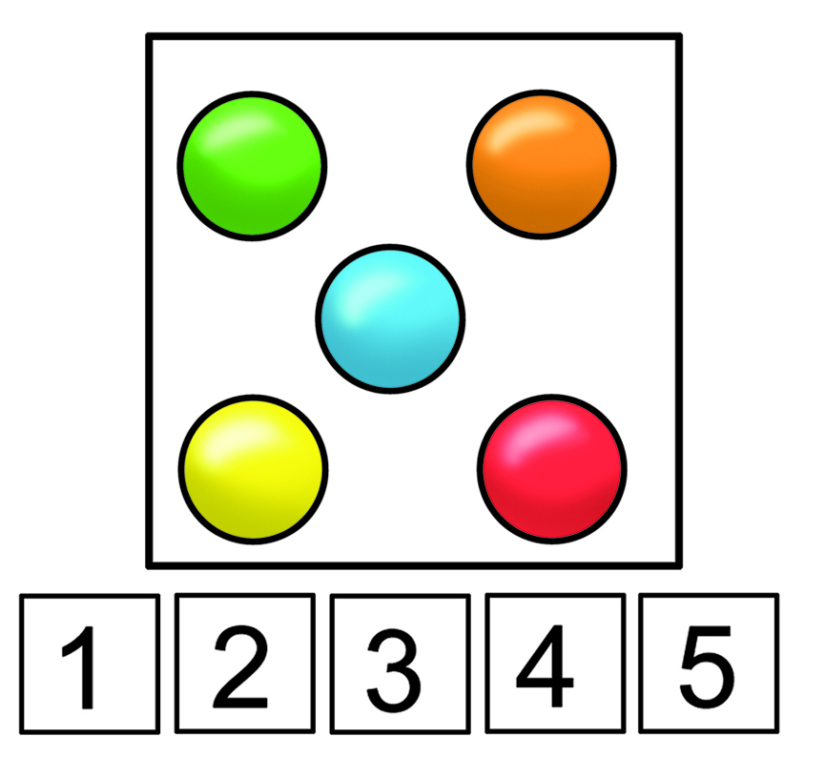 | C)  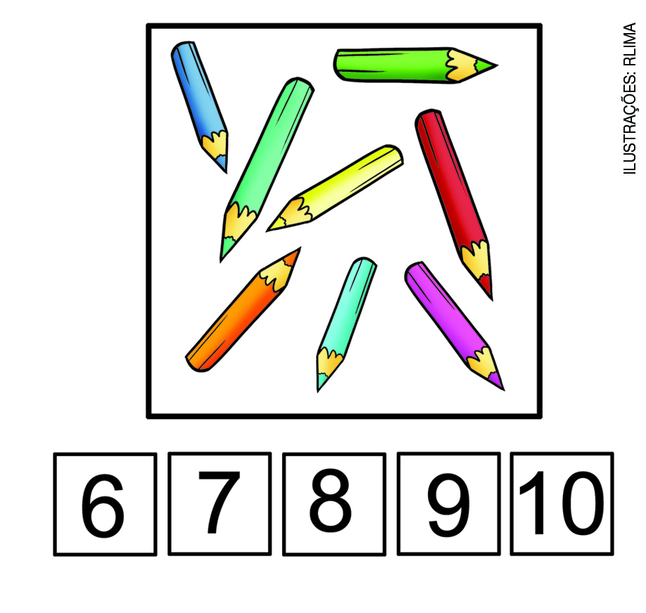
B)  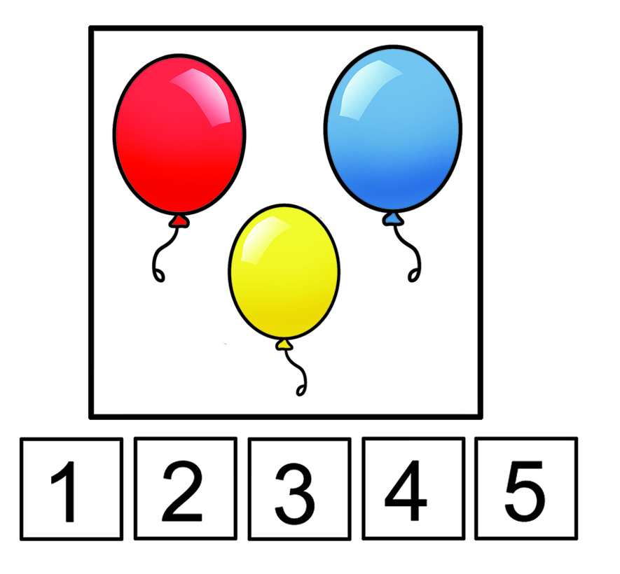 | D)  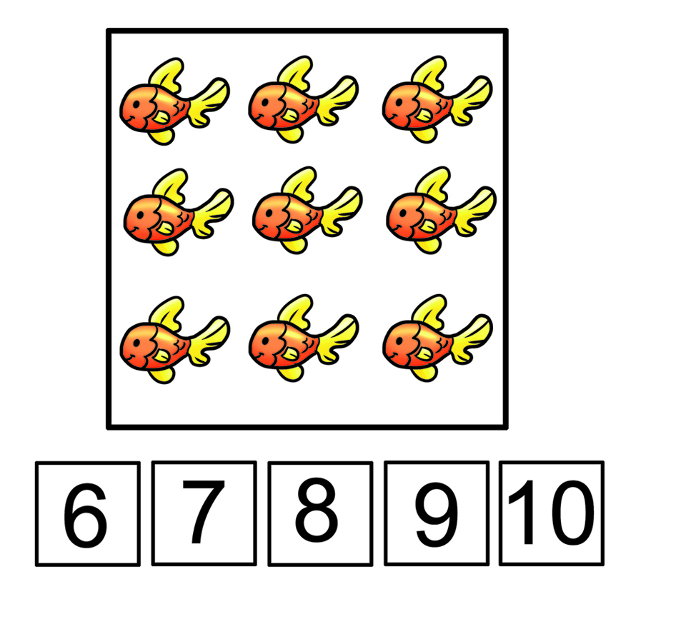

9. UM BONECO FOI CRIADO COM O DESENHO DE ALGUMAS FIGURAS GEOMÉTRICAS. MARQUE X NO ITEM QUE MOSTRA A QUANTIDADE DE TRIÂNGULOS QUE APARECEM NO DESENHO.

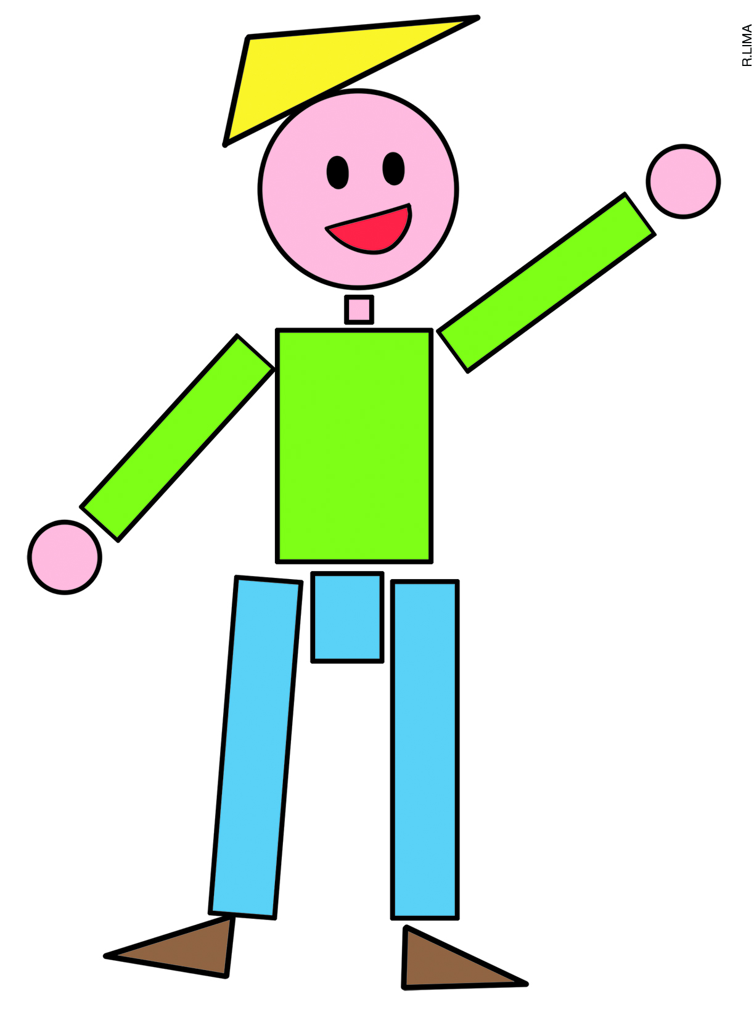

A) ( ) 5
B) ( ) 3
C) ( ) 2
D) ( ) 1

10. VEJA OS CARROS NA POSIÇÃO DE LARGADA DE UMA CORRIDA.

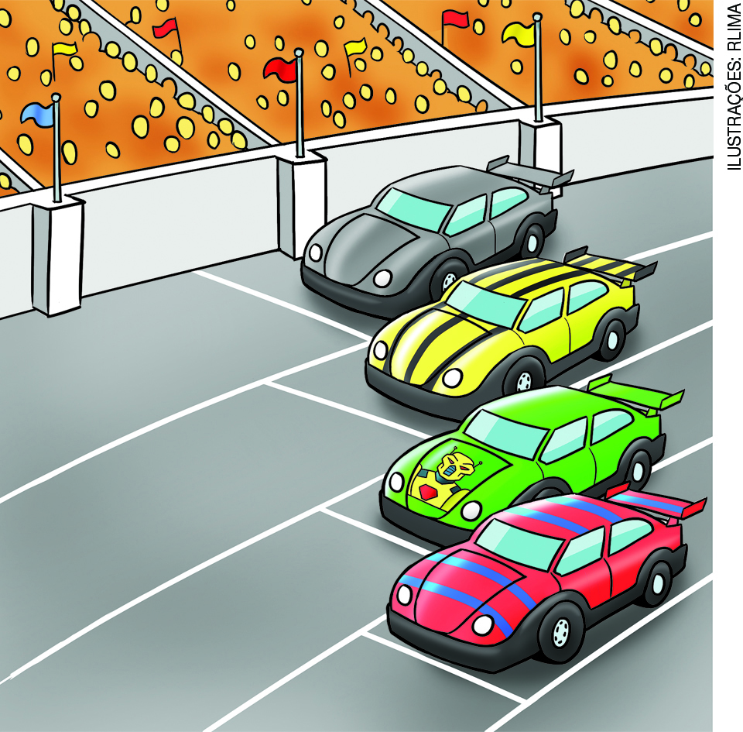

O CARRO VERMELHO É O PRIMEIRO. QUAL CARRO ESTÁ NA TERCEIRA POSIÇÃO?
A) ( )
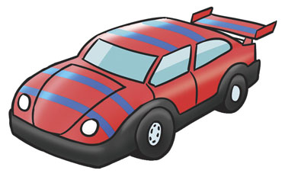

B) ( )
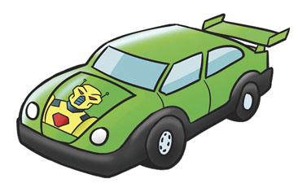

C) ( )
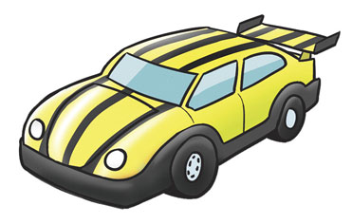

D) ( )
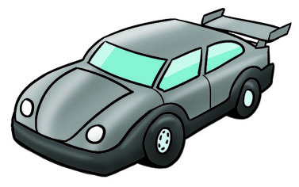

11. QUAL É A FIGURA INTRUSA?

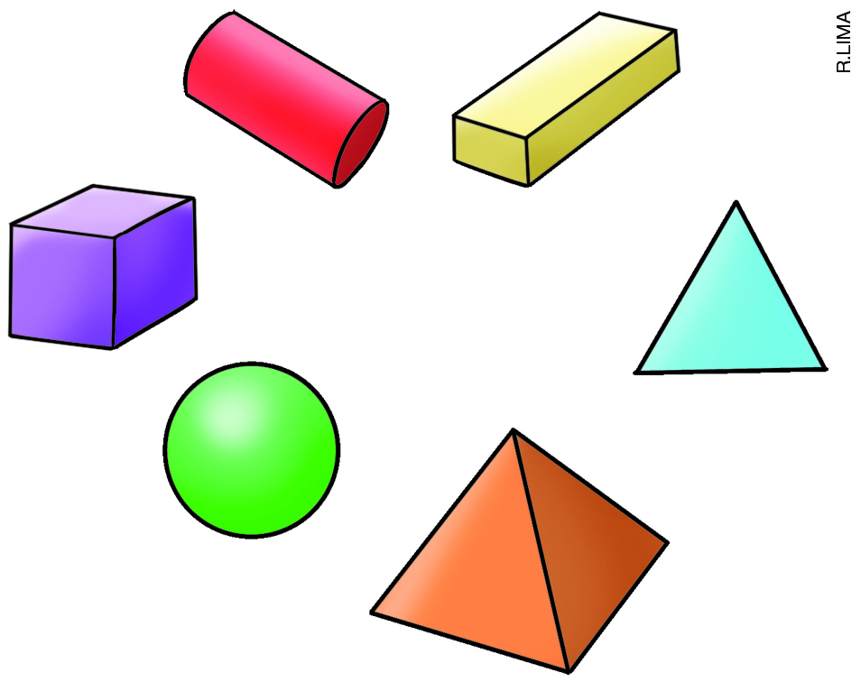

MARQUE X NO ITEM CORRETO.
A) ( ) TRIÂNGULO
B) ( ) ESFERA
C) ( ) CUBO
D) ( ) PIRÂMIDE

12. OBSERVE OS CAMINHOS QUE AS JOANINHAS FIZERAM PARA CHEGAR ATÉ A FLOR.

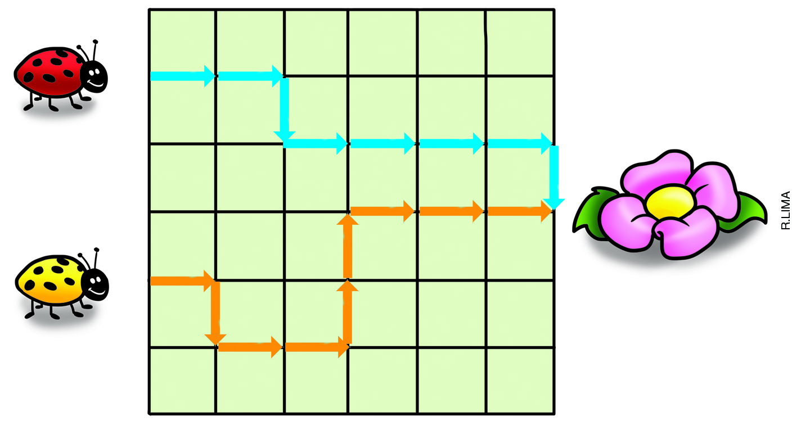

CERQUE COM UMA LINHA A JOANINHA QUE FEZ O CAMINHO MAIS COMPRIDO.

13. ESCREVA O NOME DAS FIGURAS GEOMÉTRICAS E PROCURE-OS NO CAÇA-
-PALAVRAS.

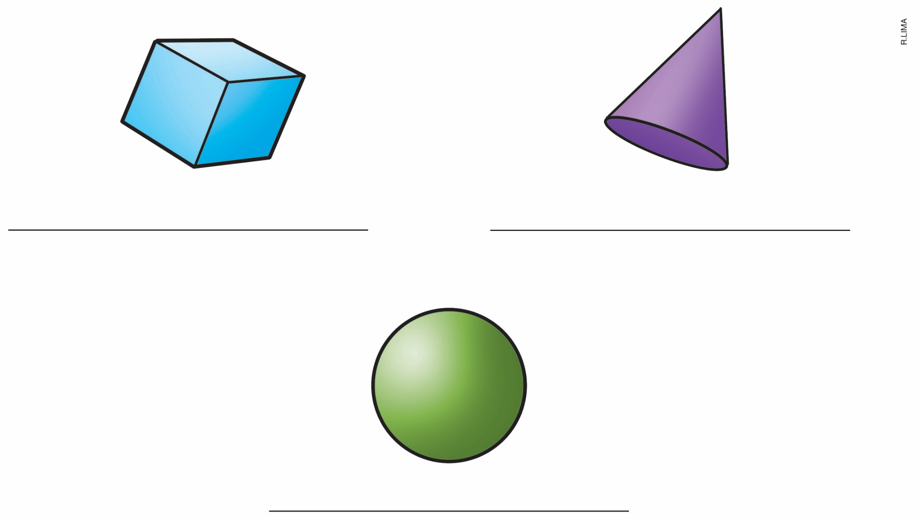

Q | R | D | A | D | O | O | P | I | R
T | R | I | A | N | O | F | A | G | M
R | A | P | C | E | L | B | D | A | Q
C | U | B | O | F | A | V | F | T | S
O | J | E | N | E | A | D | M | Q | S
N | H | F | E | S | F | T | T | O | N
A | E | J | I | K | R | I | D | E | F
I | G | V | K | E | S | F | E | R | A
C | S | R | K | K | I | O | N | T | R
X | A | X | H | K | O | N | R | Z | O

14. ESCREVA POR EXTENSO A QUANTIDADE DE FRUTAS QUE ESTÁ EM CADA CESTA.

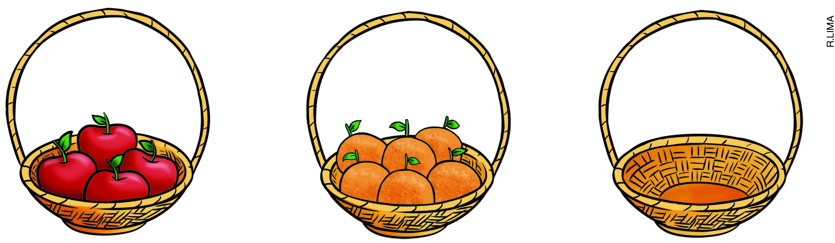

___________________ _____________________ __________________

15. DANIEL E MARIANA ESTÃO BRINCANDO COM UM JOGO DE TABULEIRO.

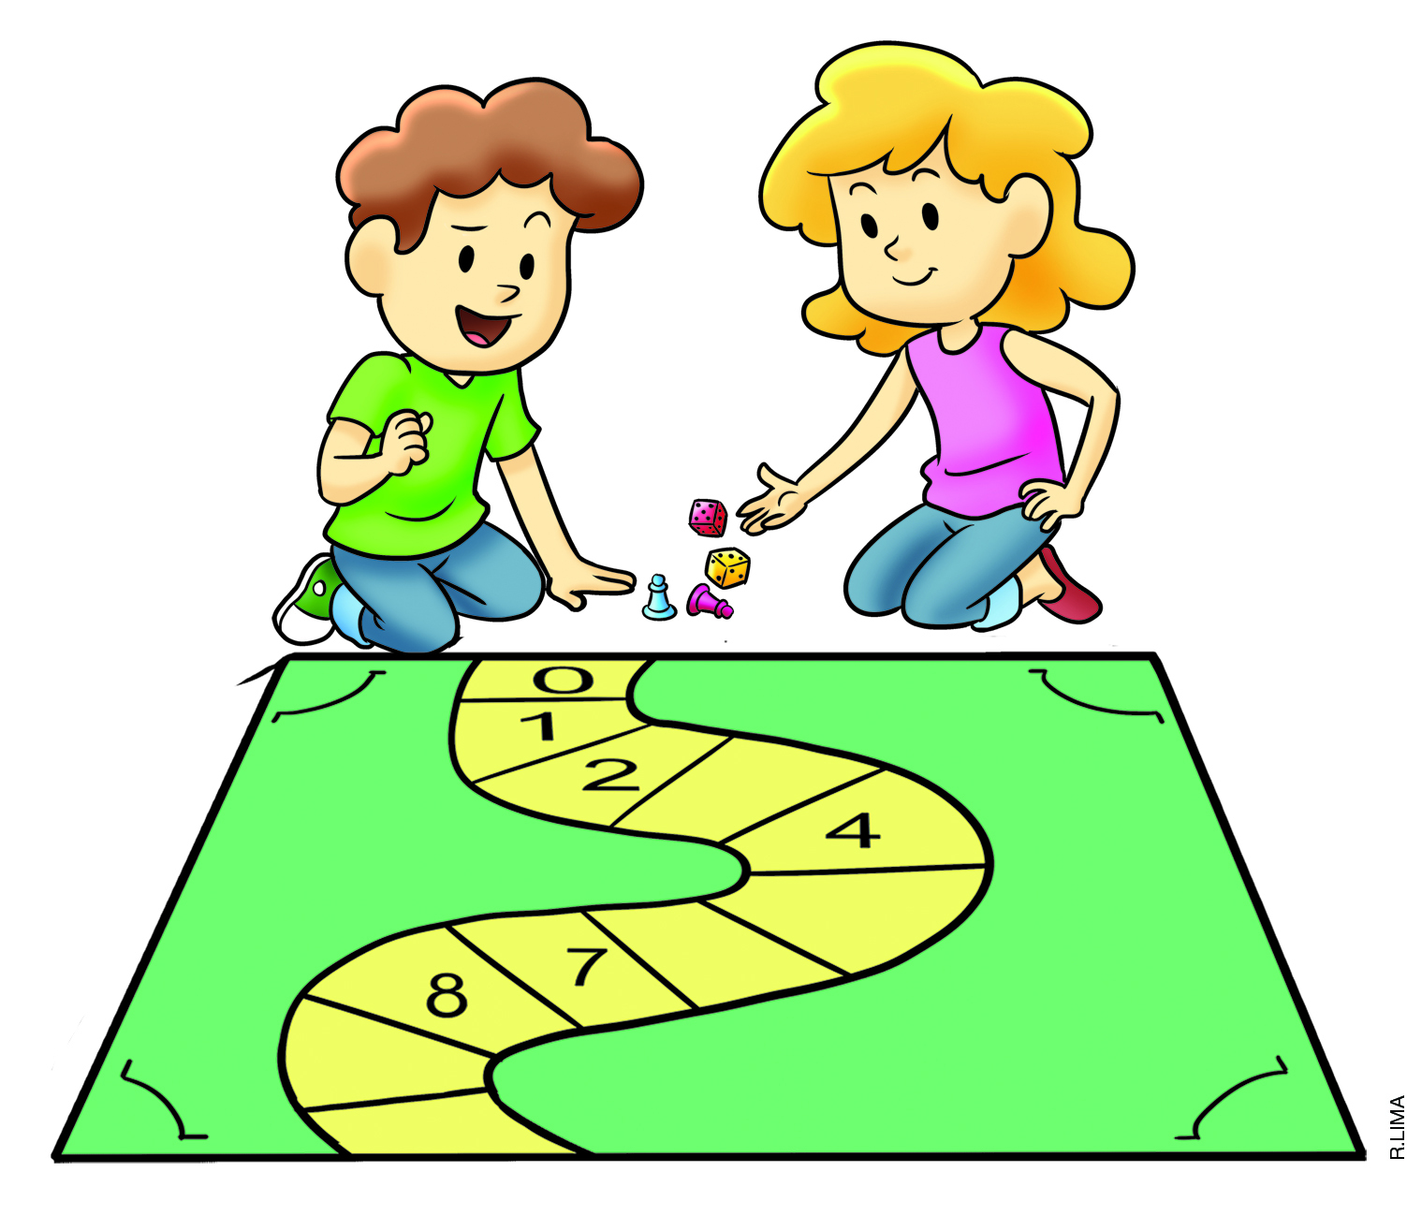

PREENCHA O TABULEIRO COM OS NÚMEROS QUE FALTAM.

